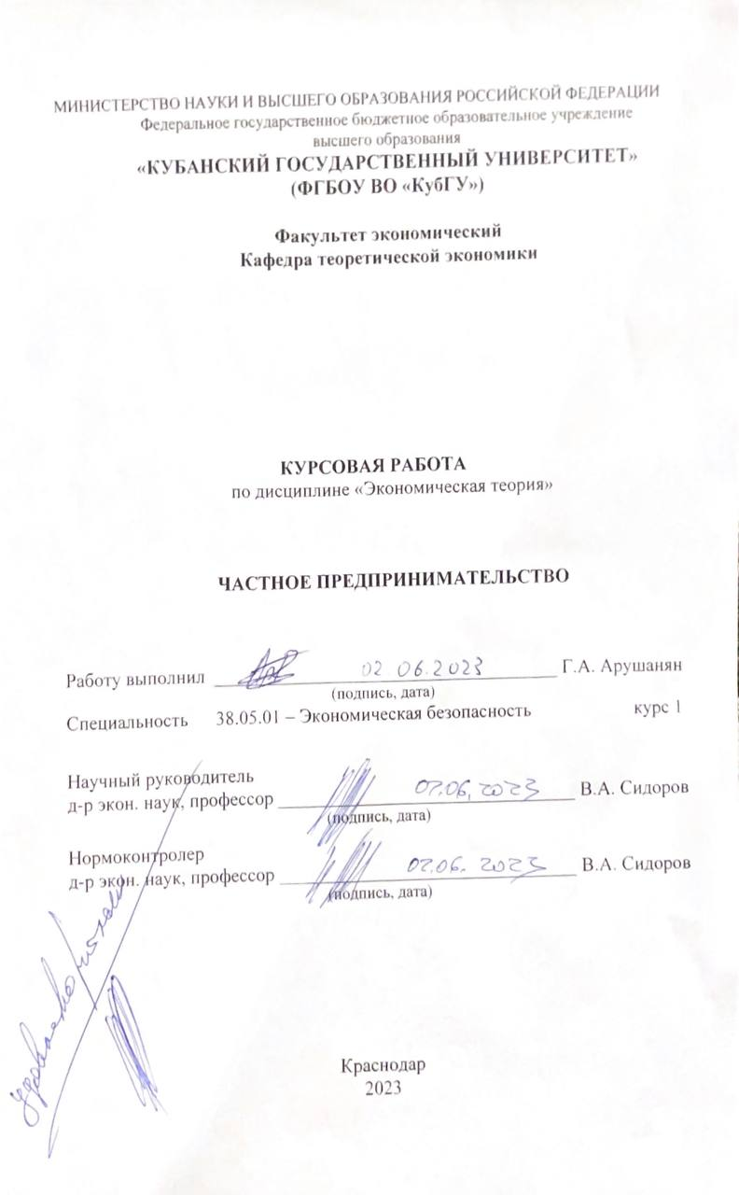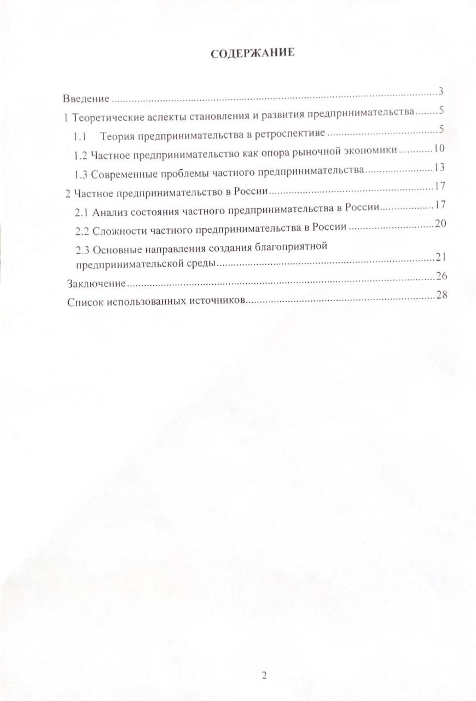
ВВЕДЕНИЕ

Советская государственная политика, недооценивая малое предпринимательство и игнорируя его роль в экономике страны, фактически уничтожила один из важнейших секторов экономики – частное предпринимательство. Тем не менее, высокоразвитые страны наглядно демонстрируют: частный бизнес решает ряд важнейших экономических и социальных задач.
Актуальность данной темы определена весомой ролью частного предпринимательства и в современной экономике России, где модернизация отечественной экономики является приоритетной общенациональной задачей. Очевидно, что малые и средние компании занимают существенное место в экономике страны: обеспечение значительной части рабочих мест, самозанятости, производство немалой части ВВП, источник новых технологий и методов производства, наполнение рынка товарами и услугами, повышение экспортного потенциала, а также развитие конкурентной рыночной среды.
Однако, потенциал частного предпринимательства остается нереализованным из-за существующих серьезных экономических и административных барьеров для развития их деятельности. Все большее количество частных предприятий вынуждены уходить в теневую экономику для сохранения жизни своим организациям.
Признавая необходимость модернизации российской экономики в сфере частного предпринимательства, необходимо четко представлять практические механизмы ее реализации.
Главная цель, которая была поставлена в работе – оценка потенциала частного предпринимательства в российской экономике, изучение проблем частного предпринимательства и пути их решения.
Исходя из цели, можно обозначить ряд задач курсовой работы:
− дать теоретическое обоснование частного предпринимательства, рассмотреть его сущность и виды;
− изучить историю становления предпринимательства;
− оценить частное предпринимательство в РФ;
− проанализировать основные проблемы и препятствия на пути развития
частного предпринимательства в РФ.
Объектом исследования является частное предпринимательство как форма ведения бизнеса.
Предметом исследования выступила система экономических отношений, раскрывающих сущность частного предпринимательства, и определяющих перспективы его развития в РФ.
Теоретическая база исследования – основные теоретические подходы, школы и концепции, раскрывающие сущность частного предпринимательства, его структурные элементы.
Методологической базой исследования послужили выработанные экономической наукой методы и приемы научного исследования: общенаучные – историко-логический метод, метод научных абстракций, анализ и синтез; и частные – статистический метод наблюдений и сбора фактов.
Эмпирическая база исследования – Конституция РФ, законодательные и другие нормативно-правовые документы, данные федеральных программ РФ и национальных программ по развитию частного предпринимательства в различных странах, данные официальной статистики по России, а также, материалы, опубликованные в научной литературе, учебники по экономическим дисциплинам, прежде всего, по экономической теории, монографии по проблеме исследования, публикации в периодических экономических изданиях, ресурсы сети Интернет.
Структура курсовой работы представляет собой введение, две главы, заключение и список использованной литературы.

- Теоретические аспекты становления и развития
предпринимательства

  - Теория предпринимательства в ретроспективе

Зарождение теории предпринимательства берёт своё начало еще в начале 16−17 веков, основные этапы хронологии теории предпринимательства отражены в таблице 1.
Таблица 1 – Хронология теории предпринимательства. (составлена автором на основе [7])
Год | Событие
1700-е гг. | Появление первых экономических теорий о предпринимательстве
1776 г. | Адам Смит публикует свою книгу «Исследование о природе и причинах богатства народов», в которой вводит понятие «свободного предпринимательства»
1800-е гг. | Развитие классической экономической школы, которая акцентирует внимание на роли предпринимательства в экономике
1930-е гг. | Развитие неоклассической школы, которая считает, что предпринимательство играет важную роль в создании новых технологий и инноваций
1950-е гг. | Развитие теории организации и управления, которая рассматривает предпринимательство как процесс управления ресурсами
1960-е гг. | Развитие теории инноваций, которая выделяет роль предпринимательства в создании новых продуктов и технологий
1970-е гг. | Развитие теории рынка, которая утверждает, что предпринимательство играет ключевую роль в создании и развитии рыночной экономики
1980-е гг. | Развитие теории предпринимательства как процесса создания новых предприятий и развития бизнеса
1990-е гг. | Развитие теории социального предпринимательства, которая утверждает, что бизнес может решать социальные проблемы и быть социально ответственным
2000-е гг. | Развитие теории цифрового предпринимательства и электронной коммерции, которая уделяет внимание использованию технологий в бизнесе

Первые попытки систематического теоретического осмысления предпринимательства начались в 17 века.
Впервые понятие «предприниматель» (с фр. Entrepreneur) в научный оборот ввел английский банкир-экономист Кантильон (1680−1734). Р. Кантильйон сделал систематический анализ предпринимательства. Он понимал предпринимательство как особую экономическую функцию и подчеркивал элемент риска, который всегда присущ предпринимательству. Кантильйон определял предпринимателя как человека, который за определенную цену покупает средства производства, чтобы произвести продукцию и продать ее с целью получения доходов, и которая, принимая на себя обязательства по расходам, не знает, по каким ценам может осуществиться реализация. К предпринимателям он причислял людей с нефиксированной прибылью (ремесленников, купцов, крестьян и др.). То есть тех, кто занят экономической деятельностью в условиях нестабильности и непредсказуемости цен. Поэтому главной чертой предпринимателя Кантильйон и считал готовность к риску. Он рассматривал предпринимателя как фигуру, которая принимает решение и удовлетворяет свои интересы в условиях неопределенности.
Предприниматель, по Кантильйону − это любой индивид, способный к предвидению, который желает брать на себя риск, направленный в будущее, чьи действия характеризуются надеждой получить доход и готовностью к расходам [19].
Экономист Адам Смит находился под сильным влиянием Кантильйона и физиократов.
Он много говорил о работе, мастеров, купцов и предпринимателей, но не уделял никакого внимания бизнесменам, которые, таким образом, играли удивительно незначительную роль в его анализе экономических процессов. Для Смита была характерна склонность к переоценке значения труда и недооценки бизнеса, в рамках которого, между тем, осуществлялась работа. Он пытался поставить знак равенства между владельцами капиталов и бизнесменами и верил, что при наличии капитала, труда и сырья бизнес возникает спонтанно. А. Смит рассматривал предпринимателя как собственника. Именно этим определяются его действия в экономической жизни, мотивация, поведение, психология. Цель предпринимательской деятельности трактовалась А. Смитом как получение предпринимательского дохода [20].
Представитель немецкой классической школы XIX в. И. фон Тюнен считал предпринимательский доход вознаграждением не только за предпринимательский риск, но и за предпринимательскую искусство. В основе предпринимательского дохода он видел деятельность предпринимателя как новатора.
И как новатор-изобретатель предприниматель получал награду за эту функцию с экономического эффекта от применения им определенного изобретения. Объединив в лице предпринимателя исполнение функций риска и реализации нововведений, И. фон Тюнен преодолел известную односторонность взглядов Р. Кантильйон (только функцию риска) [14].
Ф. Найт в совершенстве изучил такие категории, как риск и неопределенность, подчеркивая разницу между ними. Риск, по Ф. Найтом, представляет собой объективную вероятность того, что то или иное явление произойдет и может быть определено количественно. Вместе с тем, есть неопределенность, которая означает, что доход может быть получен, однако вероятность такого события невозможно измерить и просчитать.
Особое место в разработке теории предпринимательства занимают труда австро-американского экономиста и социолога Йозефа Шумпетера. Концепция предпринимательства Й. Шумпетера основывается на трех главных принципах:
Функция предпринимательства заключается, главным образом, в революционизации и реформировании производства путем использования различных возможностей для выпуска новых или старых товаров новыми методами, открытие новых источников сырья, рынков, реорганизации производства. Итак, содержанием предпринимательства является «осуществление новых комбинаций» факторов производства и обращения или различные нововведения;
Предпринимательство является универсальной общеэкономической функцией любой экономической системы и сочетается с выполнением других видов деятельности (управлением, научными разработками, маркетингом и др.). Статус владельца не выступает в Й. Шумпетера определяющим свойством предпринимателя.
Предпринимательство является функцией хозяйственно-политической среды, которое определяет его возможности, типы, мотивации.
В центр своей теории экономического развития Й. Шумпетер поставил предпринимателя, в котором воплощены принципиально новые предпринимательские черты, стали двигателем экономического и научно-технического прогресса в XX в.
Современное производство Й. Шумпетер рассматривал как некую комбинацию сил и средств, а задача предпринимателя видел в том, чтобы вовремя и правильно комбинировать их. По его мнению, квинтэссенция предпринимательской деятельности заключается в том, чтобы эффективно осуществлять пять типов новых комбинаций:
− производство новых благ и улучшения качества имеющихся;
− внедрение новых способов производства или коммерческого использования имеющихся товаров;
− открытие и освоение новых рынков сбыта;
− освоение новых источников получения сырья или полуфабрикатов
− проведение реорганизации в отрасли и создание промышленных организаций нового типа [7].
К наиболее интересным современных представителей австрийского подхода к проблеме предпринимательства, безусловно, следует отнести и американского исследователя И. Кирцнер. По его теории, основная роль предпринимателя - достичь такого регулирования системы, осуществить такую ее подготовку, которая обеспечила бы движение рынков к состоянию равновесия, то есть предприниматель представляет собой уравновешивающую силу, а не наоборот.
Теоретические разработки Й. Шумпетера и Ф. Хайека, немецких социологов М. Вебера и В. Зомбарта, а также представителей неоавстрийской школы является основой современных западных концепций предпринимательства.
Если обобщить, то предпринимательство там отождествляется с производством новых товаров и услуг, повышением их качества, творческим поиском новых комбинаций, введением инноваций, новых технологий.
Современные западные экономисты связывают предпринимательство прежде всего с инновациями, поиском и использованием новых возможностей.
Так, в частности, Б. Дж. Долан и Д. Линдсей под предпринимательством понимают процесс поиска новых возможностей, использования новых технологий и новых сфер вложения капитала, преодоление старых стереотипов и границ. Вместе с тем, авторы отмечают, что определять предпринимательство как четвертый вектор производства не совсем правомерно. В отличие от труда, капитала и природных ресурсов, предпринимательство неосязаемое и неизмеримое. Мы не можем говорить о цене «единицы предпринимательства», такой единицы нет.
Также, в отличие от человеческих ресурсов, которые стареют, машин, которые изнашиваются, и природных ресурсов, которые могут быть исчерпаны, изобретения и открытия предпринимателей не расходуются по мере использования. Поэтому более удобно считать предпринимательство процессом поиска наилучшего пути сочетания трех основных факторов производства, чем считать его отдельным четвертым самостоятельным фактором [7].

1.2 Частное предпринимательство как опора рыночной экономики

Частное предпринимательство играет важную роль в рыночной экономике, и является одним из основных драйверов экономического роста. Частные предприниматели создают рабочие места, инвестируют в экономику и создают новые товары и услуги, которые удовлетворяют потребности потребителей. Преимущества частного предпринимательства в рыночной экономике:
− Гибкость и быстрая адаптация к изменяющимся рыночным требованиям. Частные предприниматели могут быстро реагировать на изменения на рынке и адаптироваться к новым условиям.
− Инновации и креативность. Частные предприниматели постоянно ищут новые способы улучшения своих товаров и услуг, что приводит к развитию новых технологий и инноваций.
− Создание рабочих мест. Частные предприниматели создают рабочие места, которые уменьшают уровень безработицы и способствуют росту экономики.
− Экономический рост. Частное предпринимательство является двигателем экономического роста, поскольку предприниматели инвестируют в экономику, создают новые бизнесы и увеличивают производство. \
− Развитие конкуренции. Частные предприниматели стимулируют конкуренцию на рынке, что приводит к снижению цен и увеличению качества товаров и услуг. В целом, частное предпринимательство является неотъемлемой частью рыночной экономики, и благодаря своим преимуществам и возможностям способствует развитию экономики и улучшению жизни людей.
Предпринимательство, являясь одним из развивающихся секторов экономики, создает рабочие места, обеспечивает существенную часть населения доходами, определяет социально-экономическое положение страны в целом, её регионов в частности, поднимает уровень жизни населения [18].
Существует положительная связь между развитием предпринимательства, благосостоянием населения и экономическим ростом.
При качественном развитии предпринимательства, несомненно, растет благосостояние населения страны, потому что в этом случае все большее количество людей может позволить себе вести бизнес. Чем больше экономических субъектов на рынке, тем быстрее происходит экономический рост в национальной экономике.
Кроме того, рост количества малых и средних предприятий приводит к росту конкуренции, которая положительно сказывается на экономике.
С ростом конкуренции низкопроизводительные предприятия уходят с рынка, а высокопроизводительные компании растут что способствует росту доходов населения и подъему производительности труда в стране [21].
В условиях конкуренции выявляются наиболее эффективные пути производства, происходит отбор лучших способов деятельности и реализации, растет качество товаров и услуг.
Предприниматель действуют с учетом интересов потребителей. Только тот товар или услуга будет окупаться, которая будет соответствовать интересам общество, в котором планируется его реализовывать. А это значит, что не качественные и не функциональные товары будут уходить с рынка [17].
Также большую роль играет инновационность.
Исследование, проведённое в США (An Analysis of Small Business Patents by Industry and Firm Size), показало, что в секторе малого и среднего предпринимательства создается в 16 раз больше патентов в расчете на 1 работника, чем в крупном бизнесе [5].
Гибкость и адаптивность малых форм предпринимательства позволяет быстро реагировать на изменения в экономической среде что положительно сказывается во время кризисных ситуаций.
Потенциал частного предпринимательства направлен на нужды общества. Предприниматель сам решает каким делом он будет заниматься, определяет, что и в каком количестве необходимо предоставить на рынок товаров либо услуг.
В настоящее время экономика России испытывает не простые времена, наша страна попала под зарубежные санкции.
В интересах страны нужно в ближайшие сроки сделать импорт-замещение, восстановить мощность сельхозпроизводства, что развязывает руки российским производителям и бизнесменам.
Сейчас государство и предприниматели будут наращивать мощь экономики, замещая импорт, делать акцент на собственном производстве.
И одними из главных помощников государству в этом деле будут предприниматели.
Малый бизнес относится к мобильным субъектам рынка, которые способны в быстрые сроки отреагировать на воздействия правительства страны.
Глядя на меры вывода России из экономических трудностей, большое внимание будет уделяться поддержке предпринимателей.
Предпринимательство выполняет важные функции социально-экономической системы, обеспечивает стабильные рыночные отношения, в этой системе участвует большое количество граждан, открывших собственный бизнес вследствие чего на рынке возрастает конкуренция; происходит активное насыщение рынка товарами и услугами; создаются новые рабочие места; ожидаются условия, в которых количество заработанных денег напрямую зависит от результатов труда, что способствует заинтересованной работе всего коллектива, все это обеспечивает большую эффективность производства, оказывает положительное влияние на национальный рост экономики.

1.3 Современные проблемы частного предпринимательства

Проблемы частного предпринимательства уже давно обсуждаются среди экономистов с целью поиска их решений.
Известные экономисты владельцы бизнесов имеют свои собственные взгляды на современные трудности предпринимателей:
1. Джозеф Шумпетер – американский и австрийский экономист сказал:
«Предпринимательство является движущей силой экономического развития, но оно также сталкивается с рядом проблем, таких как недостаток финансирования, высокая конкуренция и сложные регулятивные барьеры»
2. Майкл Портер: «Современные предприниматели должны уметь быстро адаптироваться к изменяющимся условиям рынка и использовать новые технологии для улучшения своего бизнеса. Однако, это требует от них высокой квалификации и умения работать в быстром темпе».
3. Джеймс Стоун: «Одной из главных проблем для предпринимателей является недостаток доступного финансирования. Это может затруднять запуск или развитие бизнеса, особенно в начальный период».
4. Роберт Шиллер: «Современные предприниматели должны учитывать не только экономические, но и социальные и экологические факторы в своей деятельности.
Это требует от них высокой социальной ответственности и умения удовлетворять потребности клиентов в условиях быстро меняющегося мира».
5. «Одна из главных проблем современного предпринимательства - это недостаток инноваций и новых идей» − Пол Грэм, основатель Y Combinator.
6. Питер Тил: «Современные предприниматели должны быть готовы к постоянным изменениям на рынке и быстро реагировать на новые возможности и вызовы. Это требует от них высокой гибкости и умения
работать в условиях неопределенности».
7. «Одной из главных проблем для предпринимателей является конкуренция на рынке, и чтобы преуспеть, необходимо постоянно развиваться и улучшать свой продукт» − Эндрю Мейсон, сооснователь Groupon.
8. «Сегодняшние предприниматели должны быть готовы к быстрому росту и масштабированию своего бизнеса, чтобы оставаться конкурентоспособными» − Бен Сильберман, сооснователь Pinterest.
Современные проблемы частного предпринимательства могут варьироваться в зависимости от страны и региона, но некоторые из них могут быть общими для большинства стран:
1. Налоговое бремя:
Высокие налоги и сложная налоговая система отдельного государства могут создавать проблемы для малых и средних предприятий.
2. Регулирование:
Избыточное регулирование и бюрократические процедуры могут затруднять создание и развитие бизнеса.
3. Конкуренция:
Рынок может быть перенасыщен, что затрудняет конкуренцию и уменьшает возможности для новых предприятий.
4. Доступ к финансированию:
Недостаток доступных кредитов и инвестиций может затруднять развитие бизнеса.
5. Технологические изменения:
Быстро меняющиеся технологии могут создавать проблемы для предпринимателей, которые не могут следовать за новыми требованиями и тенденциями.
6. Недостаточное образование и навыки:
Недостаточное образование и навыки могут затруднять создание и развитие бизнеса.
7. Нехватка рабочей силы:
Нехватка квалифицированной рабочей силы может создавать проблемы для предпринимателей, которые не могут найти подходящих сотрудников для своих предприятий.
8. Экологические проблемы:
Растущая озабоченность общества по вопросам экологии и устойчивости может создавать новые требования и ограничения для бизнеса.
9. Глобализация:
Конкуренция на мировом рынке может создавать проблемы для малых и средних предприятий, которые не могут конкурировать с крупными международными компаниями.
10. Возможные пандемии:
Пандемия создала множество проблем для бизнеса, включая снижение спроса на товары и услуги, ограничения в перемещении людей и товаров, а также увеличение расходов на безопасность и гигиену[1].
Недостаток финансирования, недостаток квалифицированных кадров, неравенство в налоговой системе, чрезмерное регулирование и бюрократические процедуры и конкуренция могут стать причинами ограничения развития малых и средних предприятий.
Для решения этих проблем необходимо усиливать поддержку малого и среднего бизнеса, упрощать процедуры получения кредитов, обеспечивать доступ к квалифицированным кадрам, улучшать налоговую систему и сокращать бюрократические процедуры [13].

2. Частное предпринимательство в России

2.1 Анализ состояния частного предпринимательства в России

Движущей силой рыночной экономики является предпринимательство. Согласно Гражданскому Кодексу Российской Федерации, индивидуальные предприниматели (далее ИП) – это физические лица, зарегистрированные в установленном порядке и осуществляющие предпринимательскую деятельность без образования юридического лица [6]. В Российской Федерации функционируют субъекты предпринимательства различных организационно-правовых форм: юридические лица и индивидуальные предприниматели, иначе частные. А также выделяются следующие типы предприятий: малые, средние и крупные предприятия. Частные предприятия существуют абсолютно во всех регионах нашей страны, но количество их на той или иной территории варьируется в соответствии с спросом. Современные частные предприятия успешно действуют на рынке, тем самым постоянно расширяя его. Для анализа развития частного предпринимательства стоит провести сравнительную оценку развития частного предпринимательства в Центральном федеральном округе РФ и в Южном Федеральном округе РФ.
Таблица 2 – Показатели предпринимательства по регионам ЮФО в 2022 г. (составлено автором на основе данных [3])
Регионы Южного федерального округа | Количество ИП
Краснодарский край | 225 050
Волгоградская область | 59 176
Ростовская область | 137 379
Республика Адыгея | 16 388
Республика Калмыкия | 9 681
Итого ИП по округу: | 475 943

В таблице 3 указанно количество частных предприятий в Центральном федеральном округе по областям за 2022 год
Таблица 3 – Показатели предпринимательства по регионам ЦФО в
2022 г. (составлено автором на основе данных [3])
Регионы Центрального федерального округа | Количество ИП
Белгородская область | 45 519
Брянская область | 42 328
Владимирская область | 37 346
Воронежская область | 51 489
Ивановская область | 26 787
Калужская область | 21 341
Костромская область | 17 330
Курская область | 31 786
Липецкая область | 31 984
Московская область | 57 171
Орловская область | 18 982
Рязанская область | 24 938
Смоленская область | 21 960
Тамбовская область | 25 322
Тверская область | 28 694
Тульская область | 37 021
Ярославская область | 32 194
г. Москва | 73 509
Итого ИП по округу: | 898 291

На основании построенных таблиц можно сделать следующие выводы:
1.Частное предпринимательство в ЦФО в 2 раза больше, чем в ЮФО, это обоснованно тем, что большая часть населения страны сконцентрирована непосредственно в центральной части России, так в ЦФО проживают 40 240 256 человек, в то время как в ЮФО 16 642 052 человек, следовательно, чем больше жителей, тем больше они стремятся завладеть частным рынком.
2. Также на развитие частного предпринимательства влияет урбанизация. В ЦФО значительно больше областей, а следовательно, территория самого Федерального округа на несколько сотен квадратных километров превышает ЮФО. (территория ЦФО составляет 650 200 км², а ЮФО 447 900 км²).
3. Выявим из сравниваемых округов регионы, которые являются наиболее развитым в контексте частного предпринимательства, так в ЦФО в г. Москва сконденсировано большее количество индивидуальных предприятий, а именно 73 509, что касается ЮФО, то таким регионом является Краснодарский край − 225 050 частных предприятий.
Также следует рассмотреть какую долю частное предпринимательство занимает по округам РФ:
− Центральный федеральный округ − Белгородская область (5,68%);
− Северо-Западный федеральный округ − Калининградская область (5,47%);
− Южный федеральный округ − Краснодарский край (8,78%);
− Северо-Кавказский федеральный округ − Ставропольский край (6,21%);
− Приволжский федеральный округ − Пермский край (5,36%);
− Уральский федеральный округ − Ханты−Мансийский авт. округ - Югра (5,58%);
− Сибирский федеральный округ − Республика Алтай (7,08%);
− Дальневосточный федеральный округ − Республика Саха (Якутия) (7,6%).
Частное предприятия играют ключевую роль в коммерциализации новой продукции и технологий, эффективно решают проблемы занятости населения, способны привлекать неиспользуемые ресурсы и создавать новые рынки. Благодаря этим способностям и возможностям предпринимательства, начиная с самых первых шагов становления теории предпринимательства, предприниматель стал восприниматься как центральный элемент рыночной экономики, обуславливающий ее эффективность и развитие.

2.2 Сложности частного предпринимательства в России

Ключевые проблемы и факторы, тормозящие развитии частного предпринимательства в России, можно систематизировать следующим образом:
− проблемы в нахождении сбыта рынка продукции;
− нестабильность законодательства;
− высокие налоговые ставки;
− высокие издержки, которые несет частное предпринимательство в связи с необходимостью прохождения административных процедур и нарушениями прав предпринимателей со стороны регулирующих органов;
− низкая доступность финансирования [8].
В текущих экономических условиях безусловными приоритетами в деятельности органов государственной власти и местного самоуправления должно стать решение задачи по возрождению интереса к предпринимательской деятельности, а также следование принципу «сначала подумай о малом» при проектировании и реализации государственных решений в сфере регулирования предпринимательской деятельности, поддержке спроса на продукцию субъектов малого и среднего предпринимательства и освоения новых рынков сбыта (стимулирование спроса на продукцию малых и средних предприятий, в т.ч. на основе расширения доступа таких предприятий к закупкам товаров, работ, услуг организациями государственного сектора экономики). При этом необходимо не только оказывать помощь в становлении нового поколения предпринимателей, но и создавать возможности для развития субъектов МСП, обладающих потенциалом роста, и превращения подобных компаний в очаги обновления экономики [11].
Основными элементами государственной политики по развитию малого и среднего предпринимательства в новых условиях выступают:
− формирование и широкое применение инструментов акселерации роста бизнеса как инструмента поддержки достаточно динамичного развития малых и средних предприятий (МСП);
− развитие механизмов обратной связи, включая общественный мониторинг решений;
− расширение программ поддержки молодёжного предпринимательства, создание стимулов для открытия новых предприятий;
− тиражирование лучших практик поддержки частного и среднего предпринимательства (МСП) как на региональном, так и муниципальном уровне [10].
Что касается финансовой поддержки субъектов частного предпринимательства, то серьёзную положительную роль для рынка могут сыграть такие факторы, как отмена или смягчение санкций, стабилизация инфляции и инфляционных ожиданий, существенное снижение ключевой ставки ЦБ РФ, внедрение механизма целевого финансирования ЦБ операций по средне- и долгосрочному кредитованию малого и среднего бизнеса или расширение масштабов применения механизма гарантийной поддержки.

2.3 Основные направления создания благоприятной
предпринимательской среды

Можно выделить ряд направлений, которые могут реально обеспечить развитие предпринимательства, сделав его действенным фактором хозяйственной жизни:
1. Большие индустриальные предприятия могли бы выступать в качестве организаторов малого промышленного предпринимательства путем предоставления последнему производственных мощностей, оборудования, технологий, кадров и т.д.
2. Усиление инвестиционной активности. Сейчас инвестиции осуществляются по нескольким направлениям: государственное финансирование в рамках целевых федеральных программ, финансирование из местных бюджетов, кредитование зарубежными организациями, амортизационные отчисления. [9]
При наличии столь большого числа каналов финансирования, инвестиционный климат нельзя назвать благоприятным. Причин этому много. Некоторые:
1) каждый из каналов действует самостоятельно, и они в совокупности представляют единую, скоординированную систему;
2) имеются большие сложности, как при формировании источников капиталовложений, так и при практической реализации последних и т.д.
3. Составной частью политики протекционизма является налоговая система. Налоги отражают суть отношения государства и предпринимателя.
Несовершенство налоговой системы становится все более очевидным. Она должна быть подчинена развитию производства. Необходимо дифференцированное налогообложение предпринимательства в зависимости от регионов.
С экономической точки зрения в науке выделяются четыре группы регионов:
1) регионы с достаточно высоким уровнем социально-экономического развития;
2) депрессивные регионы;
3) регионы с преобладающей добычей и переработкой первичных природных ресурсов;
4) регионы аграрного типа.
Очевидно, для регионов первой группы дифференциация налогов должна исходить из приоритетности конкретного вида производства, тогда как для депрессивных регионов возможны максимально выгодные налоги, вплоть до их отмены на определенный период. Для регионов четвертой группы налоговая политика должна состоять в создании максимального протекционизма сельскохозяйственному производству, преследую конечную цель – обеспечение продовольственной безопасности страны.
Исходя из зарубежного опыта стимулирования предпринимательства, имело бы смысл установить в России категорию «пионерных» предприятий с предоставлением им «налоговых каникул» сроком на 5 лет. Статус «пионерных» следует предоставить предприятиям, выпускающим продукцию ранее не производимую в стране и чрезвычайно дефицитную.
4. Следующая проблема, с которой сталкиваются предприниматели, это произвол чиновников.
С ней сталкивается предприниматель с самого начала деятельности. С момента регистрации. В настоящее время процесс регистрации малых предприятий неоправданно усложнен, требует оформления многочисленных бумаг и значительных затрат. Еще до начала работы предприятия, получения прибыли, предприниматель уже обязан потратить большие суммы: внести часть уставного капитала, оплатить услуги регистрирующего органа, органов статистики и др.
Многие проблемы решаются, государство принимает различные программы по поддержанию малого и среднего бизнеса:
- определяет приоритетные направления развития экономики;
- концентрирует ресурсы на этих направлениях,
- выделяет субсидии;
- предоставляет льготы предприятиям;
- регулирует внешнеэкономическую деятельность производителей продукции;
- укрепляет ту часть хозяйственного управления, через которую осуществляется непрерывная связь между поставщиками и потребителями продукции [12].
Развитие малого и среднего предпринимательства в РФ осуществляется по следующим направлениям:
- на реализацию мероприятий по развитию и поддержке субъектов малого и среднего предпринимательства монопрофильных муниципальных образований;
- на реализацию мероприятий по развитию и поддержке субъектов малого и среднего предпринимательства, осуществляющих инновационную деятельность;
- на реализацию мероприятий по развитию и поддержке субъектов малого и среднего предпринимательства, действующих на территориях субъектов Российской Федерации, входящих в состав Северокавказского федерального округа.
В рамках направлений развития предпринимательства создание региональных гарантийных фондов занимает одно из главных мест.
Поддержка малых инновационных компаний является одним из важнейших приоритетов программы [16].
Под предпринимательской средой понимается наличие условий и факторов, воздействующих на субъекты предпринимательской деятельности и требующих принятия управленческих решений для их устранения или приспособления.
Предпринимательская среда представляет собой интегрированную совокупность объективных и субъективных факторов, позволяющих субъектам предпринимательства добиваться успеха в реализации поставленных целей и подразделяется на внешнюю, как правило, не зависимую от субъектов предпринимательства, и внутреннюю, которая формируется непосредственно субъектам предпринимательства.
Субъект предпринимательской деятельности представляет собой производственную систему:
– динамичной, так как ее состав и параметры, ее элементы (количество и их характеристики) меняются во времени;
– искусственной, созданной людьми;
– открытой, связанной с внешней средой;
– стохастической, так как ее поведение можно предсказать с некоторой вероятностью [15].
Таким образом, можно выделить ряд направлений, которые могут реально обеспечить развитие предпринимательства, сделав его действенным фактором хозяйственной жизни: усиление инвестиционной активности, совершенствование налогообложения, борьба с произволом чиновников и др.

Заключение

На основе проведенного исследования была достигнута цель, раскрыта актуальность работы, а также решены все поставленные задачи.
В первой главе курсовой работы были раскрыты теоретические основы исследования предпринимательства. В связи с этим можно сказать, что частное предпринимательство − частное предпринимательство − это форма бизнеса, при которой физические или юридические лица создают и управляют своими собственными предприятиями. В экономической теории, частное предпринимательство рассматривается как основа микроэкономической деятельности и является одним из ключевых элементов свободного рыночного хозяйства.
Во второй главе было проанализировано частное предпринимательство в России. На основе определенных данных мне удалось сравнить различные регионы страны и узнать, и выявить, что степень развитости частного предпринимательства в Краснодарском крае среди регионов ЮФО значительно выше других. Но, несмотря на успешное развитие ЮФО, он все равно проигрывает ЦФО во многом из-за урбанизации и меньшего количества населения.
Развитие частного предпринимательства в России является движущей силой экономического роста и процветания страны. Создавая рабочие места, предприниматели сильно влияют на экономику, развивают инновации и содействуют развитию конкурентной среды на рынке.
Выполняя данную работу, я выявил, что государство помогает развития частного предпринимательства, расширяя молодежные программы, развивая инновационные технологии и финансово поддерживая предпринимателей.
Подводя итог, хочется сказать, что частное предпринимательство имеет множество преимуществ, таких как свобода в принятии решений, возможность управления своим бизнесом и гибкость в изменении направления деятельности. Однако, частное предпринимательство также сопряжено с риском и необходимостью принятия ответственности за свои действия и результаты, что показывает необходимость серьёзного подхода к этой деятельности.
Частное предпринимательство является важным элементом экономики, способствующим развитию предпринимательства и увеличению занятости населения. Обладая знаниями и опытом, а также соблюдать все законы и нормативы, люди могут успешно вести бизнес, что выведет улучшит их жизнь, а также выведет благосостояние всего государства на высокий уровень.

СПИСОК ИСПОЛЬЗОВАННЫХ ИСТОЧНИКОВ

1 Амерханова, А. Б., Современные концепции и механизмы сочетания экономических интересов государства и частного предпринимательства: теория и мировая практика / Амерханова, А. Б. // Вестник Омского университета. Серия «Экономика». – 2015. – №1.– С. 4-12.
2 Белкина, Ю. С., Анализ налогообложения малого бизнеса в России и зарубежных странах [Электронный ресурс] / Белкина, Ю. С. –25. 11. 2021.
3 Блудян, М. А. Федеральный портал малого и среднего предпринимательства [Электронный ресурс] / Блудян, М. А – 2021 г.
4 Богоутдинов, Б.Б., Механизмы поддержки частного предпринимательства в системе государственного капитализма / Богоутдинов, Б.Б. // Journal of Economic Regulation (Вопросы регулирования экономики) – 2016.
5 Бляхман Л. Предпринимательство в России. Экономика и организация – СПб, СПб ГУ, 2022
6 Васильева, Е. Р. Экономическая роль государства в развитии малого бизнеса и частного предпринимательства / Васильева, Е. Р. // Экономический вестник Донбасса. – 2018 – №1(47).
- Гражданский кодекс Российской Федерации от 30 ноября 1994 г. N
51- ФЗ// СПС Консультант Плюс [Электронный ресурс]
- Грибов В.Д. Основы бизнеса: Учебное пособие. М., 2021.-350 с.
- Ершова И. В., Г. Д. Отнюкова: Российско предпринимательское
право: учебное пособие И. В.,– М.: Проспект, 2018 г. – 1072 с.
10 Закон РСФСР от 27.10.60 «Об утверждении уголовного кодекса РСФСР» // СПС Консультант Плюс [Электронный ресурс]
11 Бляхман Л. Предпринимательство в России. Экономика и организация – СПб, СПб ГУ, 2022 г.
12 Калинин А.В. Малые и средние предприятия России: Основные тенденции развития и характеристика малого и среднего бизнеса в России // Российское предпринимательство .№1(вып.2). 2021.– 476 с.
13 Конькова, Е. Д., К вопросу об особенностях трансформации предпринимательства в Российской сфере услуг / Конькова, Е. Д. // Проблемы современной экономики.– 2021 – С. 116-118.
14 Кошелева, Т. Н., Структурные закономерности и финансовые ограничения развития субъектов малого предпринимательства / Кошелева, Т. Н. // Экономика и управление. – 2022 – №9(131).
15 Красникова, А. С., Поддержка малого и среднего предпринимательства в России и Европе (на примере Франции и Германии) / Красникова, А. С. // Молодой ученый. – 2018 №20.
16 Крылова, М. В., Особенности системы поддержки малого и среднего предпринимательства в США / Крылова, М. В. // Российское предпринимательство. – 2020 – №21(267).
17 Курбакова, Ю. О., Малое предпринимательство в современной России: теоретические аспекты и практика / Курбакова, Ю. О. //Вестник Таганрогского института управления и экономики. – 2021 – №1.
18 Лигенко, Н. П., Роль частного предпринимательства в жизни провинциального региона XIX – начала XX в. / Лигенко, Н. П. // Иднакар: методы историко-культурной реконструкции. – 2022 №3 (28) – С. 84-99.
19 Организация предпринимательской деятельности 2-е изд., пер. и доп. Учебное пособие для бакалавров Издательство Юрайт,2022 г.
20 Попов В. М. Предпринимательство. М. 2021 г.
21 Постановление Правительства Российской Федерации от 30 января 2014 года № 1605 «О предоставлении и распределении субсидий из федерального бюджета бюджетам субъектов Российской Федерации на государственную поддержку малого и среднего предпринимательства, включая крестьянские (фермерские) хозяйства» // СПС Консультант Плюс.
22 Указ Президента РФ от 05.06.2015 N 287 «О мерах по дальнейшему развитию малого и среднего предпринимательства» // СПС Консультант Плюс [Электронный ресурс].
23 Бусыгин, А. В. Предпринимательство: учебник / А. В. Бусыгин. –
М. : Дело, 2022 г.
24 Платонов, В. С. Введение в бизнес. Основы рыночной экономики: учебное пособие / В. С. Платонов. – Ростов н/Д.: Феникс, 2018.
25 Савченко П.В. “Национальная экономика.” М.: Экономист, 2019 г.

